行政院及所屬各機關出國報告
（出國類別：開會）

OECD 消費者教育研討會

服務機關：國立台灣大學國家發展研究所
出國人 職 稱：副教授
姓 名：劉靜怡
出國地區：法國巴黎
出國期間：97年10月21日至26日
報告日期：98年1月16日

行政院及所屬各機關出國報告提要

出國報告名稱：OECD 消費者教育研討會
頁數： 89 含附件：■ 是□ 否
出國計畫主辦機關：行政院消費者保護委員會／聯絡人：陳加昇
出國人員姓名：劉靜怡／服務機關：行政院消費者保護委員會／職稱：委員／電話：02-33663721
出國類別：□1.考察 □2.進修 □3.研究 □4.實習 ■5.其他：開會
出國期間：97年10月21日至26日 出國地區：法國巴黎
報告日期：98年1月16日
關鍵詞：消費者教育、消費者保護

內容摘要：
為了更進一步保護消費者，OECD認為促進與改善各國的消費者教育是更重要的政策工具之一。因此，OECD 的消費者政策委員會（CCP）除了於2008年10 月公布了「消費者教育的背景與議題報告」，更在2008年10 月，由OECD與聯合國的UNEP（United Nations Environment Programme）及UN MTF（United Nations Marrakech Task Force on Education for Sustainable Consumption）共同邀請政府、業者、學者及消費者代表，於法國巴黎召開消費者教育國際研討會，商討全球消費者教育的原則及作法，俾供各國於制定相關政策或法規時之參考。

本次會議獲致以下的共識：由政府來協助與提供消費者教育是目前各國最廣泛使用的方式，而這的確是一個重要的方法，對於解決新出現的問題和幫助被視為弱勢的群體是很有幫助的。各國應加強對消費者教育的推動、各國應整合公私部門的消費者教育計畫、消費者教育最佳措施應予以標準化、應進一步瞭解消費者教育的實況以作為研擬相關政策的參考、消費者教育指導原則應更具體化並考量不同差異的適用性、有關消費者教育機制及教育權利保障的問題應再深入的討論、建立全球性的消費者教育交流機制，以及強化國際合作等。

由於科技與資訊的進步，各種經濟行為遠較傳統的交易環境複雜，各國所面臨的消費者保護之挑戰不但越來越多，也越來越大，因此必須儘速針對消費者教育普及化、運用各種管道快速教育消費者，並研訂新的消費者教育架構，納入國民教育及社會教育的機制之中，以培養保障消費者懂得自己保護自己的權益。政府則應透過建立行政及教育系統的管理架構、加強跨部會與跨組織間的合作、加深加廣及加速消費者教育，以及推動業者自律的多項措施，來充分保障消費者權益。

目 錄
壹、前言 4
貳、會議重點介紹 6
參、會議報告摘要 15
肆、心得與建議 36
伍、結語 39
附件一：議程 41
附件二 45

壹、前言
人人都是消費者，消費者保護運動最初始的目的，是要保護消費者在市場上，免於遭受不公平的侵害，也就是要維護社會的公平正義，而這要能具體執行，必須落實到政府的具體施政體系及法律制度中。
自1930年代開始，美國政府開始推動消費者保護行政工作，與民間團體互助合作，來保護消費者權益。然而，隨著社會經濟環境的變化，消費者保護運動從保護弱勢的消費者、反托拉斯企業、維護環境權(綠色消費)，到追求世界永續發展(永續消費)，已與社會、經濟、政治、環境、文化．．．等，產生密不可分的關係，每個人都無法置身事外，而世界各先進國家乃先後立法及成立專責的機關來推動消費者保護工作。
此外，依據最新消費者保護發展理論認為，社會經濟的成長必需有消費力量的促進，透過持續環保的消費，不僅能保護自然資源，並且能活絡經濟、創造富裕的社會。
因此，為了更進一步保護消費者，OECD認為促進與改善各國的消費者教育是更重要的政策工具之一。因此，今年OECD 的消費者政策委員會CCP(Committee of Consumer Policy)以共同辦理論壇方式，闡述消費者教育與消費者保護政策間的相互關連性。
OECD 的消費者政策委員會CCP除了於2008年10 月公布了「消費者教育的背景與議題報告」，更在2008年10 月，由OECD與聯合國的UNEP（United Nations Environment Programme）及UN MTF（United Nations Marrakech Task Force on Education for Sustainable Consumption）等組織具名共同邀請政府、業者、學者及消費者代表，於法國巴黎召開消費者教育國際研討會，商討全球消費者教育的原則及作法，俾供各國於制定相關政策或法規時之參考。
OECD消費者政策委員會設置於1969年11月，為與OECD各加盟國間就消費者有關政策情報及經驗之交換、討論、共同合作推動之機構。與各加盟國分工合作，推動消費者保護政策。
此次聯合論壇，我國由行政院消費者保護委員會派員參與。參加此次聯合論壇除利用OECD國際平台，除將我消費者保護政策與作法於國際間廣泛交流外，並藉機建立與OECD消費政策委員會之聯繫管道，以推動雙方日後之合作。
由於我國消費者保護委員會已多次參與OECD論壇活動，包括我消費者保護委員會出席論壇活動代表劉靜怡委員、陳科長與OECD消費政策委員會相關官員均就我國消費者保護政策等事交換意見，對增進雙方之瞭解，與安排日後業務之聯繫與合作，又暢通了我國與國際組織之間合作分享的溝通管道，為未來的國際交流建立了良好的基礎。

貳、會議重點介紹
消費者教育國際研討會的會議重點摘錄如下：
- 會議第一部份：概述消費者教育
1、今天的消費者在日益複雜的市場上，要面對越來越多的資訊和不斷擴大的選擇複雜的產品和服務（如金融和電信部門）的挑戰，因此，我們需要增加對消費者的教育時間。此外，隨著更多的商業欺騙行為的氾濫，消費者們比以往任何時候，更需要更廣泛的技能與知識。同時，教育是可以幫助消費者來面對這些挑戰的，因為，教育可以提供消費者所需要的各種資訊和技能。
2、由於這些原因，推動消費者教育是有利於政府，消費者和企業，消費者教育不但可以使個人消費者盡可能清楚地意識到他們自己的權利，了解如何為自己辯護，以及進一步當他們遇到的問題時，知道如何在市場中採取積極主動地行動的能力，以獲致所期待的結果。
3、本次會議的講員們，特別強調對消費者教育的重要性，以及介紹消費者教育今日所面臨的挑戰。

- 會議第二部份：消費者教育的最佳實務
4、OECD組織秘書處做了份消費者教育與政策的調查，調查對象包括OECD會員和非會員經濟體。OECD秘書處主要根據各個國家的資訊，以及回覆的兩份問卷，提出對消費者教育的分析結果。這份OECD組織對消費者教育的報告，已在會議之前分發給與會者。
5、本屆會議的發言和討論，主要是想要解決幾個對消費者教育的關鍵性挑戰，其中包括：
(1)制定目標與衡量和評價的有效性
為了發展策略和方案，消費者教育的一條有效途徑，就是決策者應該要了解消費者的具體需求。根據OECD的報告結果顯示，多數國家對消費者的教育策略並沒有很好的界定，許多國家建議以一個特別的措施來解決具體問題。然而，若缺乏總體策略和目標，可能意味著政策引導與提供各種機會等方式，都無法有效提高與利用其有效性和效率。
針對消費者教育政策和方案等事後過程的有效性進行評估是罕見的。我們需要做更多的工作，以確保各種政策和方案可以達成幫助我們的目標對象，並對他們形成有益的影響。
討論的問題：
-政府應如何確定消費者教育計劃的目標？
-政府和教育主管部門如何確認實施消費者教育的優先事項？
-如何推動一個評估計劃，我們必須做些什麼？以確定那些是最好的做法或最佳實務？
(2)找出主要可以用來教育消費者的方法途徑
根據OECD的報告，許多國家的消費者教育都是一項持續不斷的和持續的過程，始於幼年和進行到老年。這種做法表示，教育需求多樣化，消費者在各種不同的生命階段（終身學習）需要不同的消費者教育。在一些國家，政府都發揮了重要作用，特別是推動與促進在教育機構所辦理的正規消費者教育。但是，大多數這些國家，消費者教育只是安排在小學和中學階段，不但是一個非強制性必須學習的主題，而且往往是到了高等教育階段，就不教了。
由政府來協助與提供消費者教育是目前各國最廣泛使用的方式，而這的確是一個重要的方法，對於解決新出現的問題和幫助被視為弱勢的群體是很有幫助的。例如，教育促進永續消費可能會影響消費者的選擇和行為，但也同時支持現有的國家對永續發展的政策。
討論的問題：
-應當如何確定哪些利益相關者的方法，同時應該用於解決那些教育方面的挑戰？
-什麼樣的方法才會特別有效，以滿足不同類型的挑戰？

(3)發展對機構的支持和促進利益相關者之間的合作
中央政府機構以及區域和地方政府經常提供一些消費者教育的支持，同時，消費者組織和企業也參與了各個方面。一些國家已經建立了中間協調的機構，以幫助與確保政府和相對於其他利益相關者之間的一致性。這樣的統籌辦理還可以提高成本效益，減少重複，但目前看來，似乎特別缺乏的是跨國界的合作與協調。例如，某些國家政府將使用網際網路技能視為基礎的教育提議，在其他國家仍是罕見的。因此，在認識或建立基本素養的基礎上，參考其他國家的成功經驗，應該可以大大提高其消費者教育所衍生的效能的這項提議。
討論的問題：
-政府與其他利益相關者可以各發揮什麼樣的角色？-以何種方式的國際政府合作，可以最有效地吸引與其他利益相關者合作？
-利益攸關這方就有關問題與加強消費者教育之間，應該要怎麼樣來協調或促進兩者間的合作？
(4)協助各種不同類型的弱勢的消費者
許多國家的消費者教育發展的策略，是以處理需要的以及被認為是弱勢的群體，它常常只涉及少數人，大多是受教育較少的人、農村居民、子女和/或高齡。開發中國家消費者的態度是關鍵的一個最重要的目的是對消費者的教育年輕人為對象。
討論的問題：
-應該怎麼做，以達到幫助各種弱勢消費者的有效途徑？
-什麼樣的方式已被證明是最成功的？

- 會議第三部份 / Ａ組：永續消費
6、在這個部份的會議主題Ａ組，我們將專注於教育促進永續消費。國際間和各國家組織都制定了各種教育計畫和教材在永續消費的這個領域。此外，雖然非學校教育發揮了關鍵作用，但是我們仍然必須仰賴正規的學校教育來推動這項工作。
7、這次會議將側重於有效的溝通，透過公共宣傳活動，並透過學校教育、檢驗的方式方法、以及瞭解分享已成功的原因等這方面的成功經驗。由聯合國環境規劃署（環境署）發言人將報告其在這方面的經驗。環境規劃署最近編撰了一份FUTERRA報告，這是一個永續發展的通信諮詢公司，名為“永續發展通信：一種工具營銷和廣告課程。
8、馬拉喀什工作隊（ MTF）教育促進可持續消費和環境規劃署合作，在與消費者公民網絡，已設計了一系列的指導方針所謂「這裡和現在」教育促進可持續消費的建議和指導原則，這是針對國家主管部門列入高等商學院在教育系統。
9、此外，OECD的回饋式講習班教育促進永續發展（ 2008年9月）也將提供類似的內容。講習班透過OECD組織和OECD組織相關的國家，檢視了現狀分析和建議涉及到未來十年的聯合國教育促進永續發展（ 2005-2014年）和在有益的貢獻。
10、有兩個有趣的運動是由在法國的ADEME （機構的環境和德拉薩Maîtrise組織能源/法國環境與能源管理機構）所執行的。它們在其中扮演了大量的角色，並制定了多層次（地方，區域和國家）。ADEME將介紹綱要的項目，該運動關注從2004年開始的能源使用，目前仍在進行中，另外，該運動的廢物管理也已從今年開始。
11、英國環境食品和農業事務部（農業部）將提出他們對消費者的工作面向，和如何用這種方法確保教育活動可以達到不同群體的消費者。此說明文件將包括需要有一個強有力的證據基礎，食品和農村事務部的工作，調查動機可持續行為。提出將利用食品和農村事務部的廣泛的研究，包括他們的態度和行為的調查（框架環境行為）。
12、芬蘭赫爾辛基大學將涵蓋教育挑戰教育促進永續消費的一所學校的範圍，並將嚴格審查學習質量;需要更多的思考不同的教學方法，用於將探索。
13、德國漢高和世界永續發展商業委員會（世界永續發展商業理事會）表示，永續消費Workstream將重點放在企業策略和市場營銷的永續消費（綠色索賠等）和社會營銷技術。

- 會議第三部份 / B組：消費者教育的數位化競爭力
14、由於迅速發展的資訊和通信技術（ICT），消費者教育需要：
(1)制定的數位化能力， (2)了解他們在數位內容上面的責任，和(3)了解消費者保護問題。然而，數位化的消費能力還不是一個成熟的領域。但有鑑於這一問題的重要性，北歐國家正在努力聯繫需要的數位化的消費能力。在此背景下，數位化能力的定義是意指能使青年人和成年人能夠使用和利用數位化工具和服務。
15、有目標地來教育消費者數位化的能力，北歐國家的政策制定者正在討論的關鍵因素，就是針對在學校教媒體和數位化的消費者能力課程，應該要重新規劃。
16、一旦學校課程準備好了，重要的是要進行事後評價，看看效果如何。除了在課堂上使用清單概述如何的才能，這也是有益的進行檢查，因為它們可以幫助確定成功的標準和替代性的政策行動。在英國， Ofsted （教育部的標準辦公室）研究了資訊和通信技術技能等能力，包括是一個負責任的和有信心的消費者在數位化媒體的發展，小學/中學。一些重要的因素，讓學校和政策優先事項的權利，今天的需要媒體和數位化消費能力將討論。
17、了解消費者的權利和義務是必不可少的消費數字安全。
“Insafe” ，網絡設施，協調網絡安全意識在歐洲，旨在幫助消費者和公民使用網際網路和其他在線的技術安全，有效。他們特別注重孩子的安全問題。兒童和青年人的媒體理事會，注意到在歐盟網絡Insafe上的這個點，將探討如何國家和國際合作夥伴能夠成功地使人們了解兒童使用網際網路，並提供家長和教育工作者對兒童的工具。
18、美國聯邦貿易委員會也發起了一個互動網站，OnGuardonline.gov 。該網站提供實用技巧從聯邦政府和產業，以幫助消費者防止欺詐和網際網路，向他們確保他們的電腦和保護他們的個人資訊。所吸取的經驗教訓進行討論。
19、資訊和通信技術的進步，極大地影響了數位內容的方式分配和使用。尤其是年輕人的主要用戶的數位音樂、視訊、或電影分佈式商業透過網際網路。挪威消費者監察員將討論消費政策機構，以及如何面對這些未受足夠消費者教育的年輕一代，以滿足這些挑戰。
20、英國研究機構一直致力於有教育問題網路世代。他們將討論數位網路活動的年輕消費者，包括決策者可以如何教育年輕一代，以及了解知識產權的概念或合理使用其他人的內容。
21、繼英國介紹 「數位生活」 尤其是「行動生活」 ，接者討論日本的兒童消費者教育。日本政府現在正在討論學校、社區、企業、家庭和自己如何來幫助兒童，例如：幫助他們正確使用行動電話服務。
22、挪威的成人教育研究所正在努力提高在數位化領域的成人教育，以及提高其教師的數位化能力。他們將討論所面臨的挑戰，以及決策者應如何制定和實施基本消費能力的成人和弱勢群體的消費者的課程。

參、會議報告摘要
- 會議報告主題一：什麼做得到與什麼做不到──消費者教育 我們是誰？
Anna Fielder, Senior Policy Advisor, Consumer Focus, UK
「消費者焦點中心(Consumer Focus)」是英國一個新的合法機構，主要目的是在為英格蘭、威爾斯、蘇格蘭，以及北愛爾蘭等地的消費者與郵政服務爭取公平交易的對待消費者。
這個「消費者焦點中心(Consumer Focus)」機構的成立，主要是合併了原先三個消費者組織，包括能源觀察者（Energywatch）、郵政觀察者（Postwatch）和全國消保會（包括威爾斯和蘇格蘭消費者保護委員會）。消費者焦點中心除了將代表全國的消費者發聲，更將努力確保跟消費者有關的權利都能在公平交易的環境中受到保障。
Anna Fielder表示，過去的國家授權證書(Past Credentials)以及全國消費者委員會在對消費者的教育上，發揮了帶頭作用：
- 透過國家的英語公民主題課程，開發消費者教育的教學教材。
- 影響國家層級的政策和促進其他組織的方案，所以像是威爾斯消費者委員會，就規定國家課程主題的個人及社會教育中，要包括對消費者的教育這一個部份。
- Anna Fielder也強調，消費者的教育是必要的。她提到2003年在葡萄牙里斯本的國際消費者政策聲明，第17次大會上的聲明：“消費者教育有助於形成一個富參與感、重要的、與合格的公民表現。各國政府應敦促把消費者教育作為學校基本課程的一部分，並落實在課堂上。教師也應被培訓能傳授與消費者需求有關的知識... “
紐西蘭先驅報以及紐西蘭的健康贊助商委員會伊恩波特提出一個問題：這算是資訊教育嗎？伊恩波特說，“給予公共資訊以及希望他們改變行為變得很容易，但是我們知道， 它不但效果有限，而且也不太令人滿意。不然，我們早就沒有肥胖，也不會有人想抽煙，更不會有人會像瘋子一樣地開車“
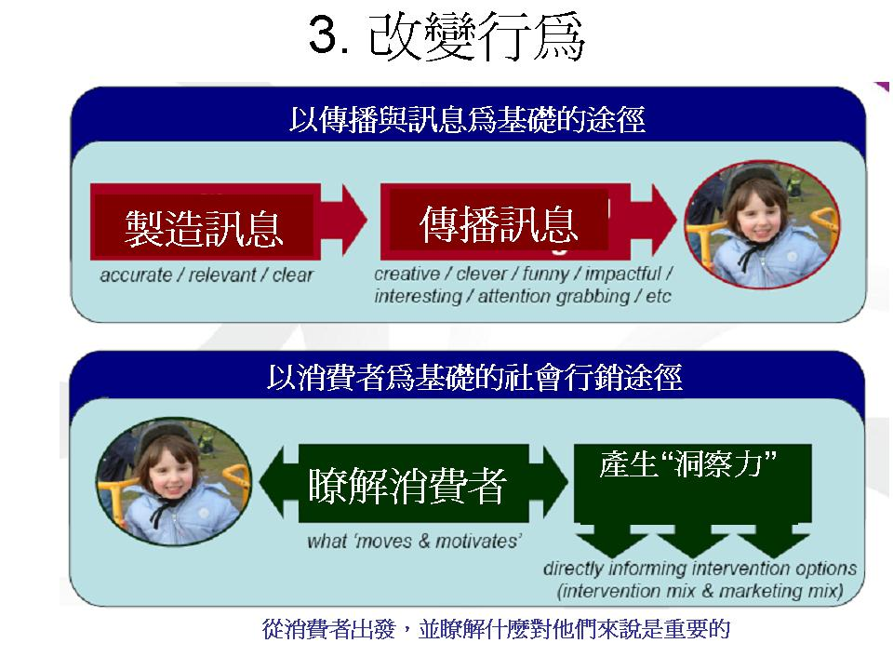
展望未來四項建議：
- 落實消費者教育策略，以及將消費者教育變成學校的課程。
- 透過顧問與資訊，讓消費者教育變成更出色。
- 能在消費者教育與合適的法規政策管制之間，取得一個平衡點。
- 瞭解消費者行為，並利用適合的管道來影響它。
- 會議報告主題二：消費者教育的觀念地圖

講者：Sue McGregor，Professor, Mount Saint Vincent University, Canada

http://www.consultmcgregor.com

先介紹意識型態與典範的重要性

意識型態的介紹：

一套價值觀

一套信念

接近真理的概念

會支配現在的想法

是傾向某種生活方式的慣例或傳統

是一種權力的觀點

從事消費者教育者，需要去發掘與獲得意識型態的本源

主導的價值觀：

競爭的

缺乏的

有效率的

交易的（買賣的）

勝／輸

利潤與財富

個人主義

自我利益

控制與支配

線性破碎

事實勝過價值觀

確實, 控制與平衡

分類與專門化

快速維修

機器與時鐘的法則

兩個意識型態學派下,有不同的消費者教育觀點。

發生意識型態的緊張狀況的證據並不多…故我們似乎可以為我們的學派感到高興…
幾乎所有的消費者研究都受到主導性的意識型態與典範（實證學家與實證哲學家）的影響。

在過去900篇的研究中，只有3位學者採取整合意識型態與典範的觀點(敘述、詮釋與現象學)。

在過去380篇的研究中，只有5篇論文內容會涵蓋意識型態與典範的觀點。

一直到最近三年，才開始有一些論文以公民權、全球與永續觀點來質疑傳統的消費者教育。這也包括了剛開始的典範轉移。

從全球觀點來看消費者教育時，我們發現在權力上已經超越了過去的傳統，特別值得一提的一個很有說服力的例子－－“消費者公民網絡”。

Marsden and Littler (1999) 認為過去強調主導學派的看法，已經留給我們重要的價值看法，包括觀察消費者孤立的習慣、從巨大的互動連結中分離。因此，就產生一種偏執消費者關係的研究，以及連帶引起消費者教育的興起。

消費者教育需要他們自己問一下自己，例如，他們對從自己所相信的意識型態學派觀點所創建的課程是否滿意。

典範理論下的消費者教育

Lowe et al (2004) 創建典範意識型態與典範形成學術的對話

雖然這項長期的消費者運動造成當前流行的與緊張的情勢。展望未來，我們不但要要有能力可以跨回過去，更要有能力可以往前一個營地接著一個營地的佔領，也因此，可以保持相互的對話。

典範理論提供我們一個有用的想像，包括過去在型塑消費者教育時是如何思考的。

更重要的是，這些新的地圖幫助我們瞭解消費者教育在那裡，以及未來可以往那裡去。他們的確幫助我們變得更警覺的，包括如何架構我們的消費者教育，以及透過我們發起的消費者教育所連結的各種組合式的消費者力量。

- 會議報告主題三：日本的消費者教育

轉變中的未來世界(Changing for the future )
講者：Takao Nishimura, Professor, Yokohama National University
大綱
- 歷史
- 消費者教育的觀念
- 正在轉變中的觀點
- 傳統的消費者教育
- 面對挑戰中的消費者公民權教育
- 消費者管理局(代理機構)
- 促進消費者教育法案

消費者保護在日本的歷史
1962 消費者的權力 (J.F.Kennedy)
1968 消費者保護基本法
1970 國立消費者事務中心
1990 國立消費者教育機構
1994 產品信任法案
2000 消費者契約法案
2004 消費者基本法
2009 消費者代理機構?

日本消費者教育的目標：預防消費遭受到各式各樣的問題。包括避免瑕疵產品所造成的意外、 教育消費者安全地使用物品(Use consumer goods safely)，以及教育消費者要仔細小心地閱讀產品標籤說明，同時，也要注意不當使用的問題！
消費者教材的贊助來源:
- 地方政府
- 消費者組織
- 非營利性組織
- 私人企業
日本消費者教育的觀念
時期(階段) | 安全 | 契約 | 資訊科技 | 環境
幼兒園階段 | 知道如何安全的使用玩具 |  |  | 知道回收與重覆使用
學齡兒童階段  (6-12歲) | 認識與安全相關的標誌與標籤 |  |  | 認識環境保護標籤  知道消費行為與環境之間的關係,以及會為愛地球採取行動
青少年階段  (13-18歲) | 選擇安全產品  安全使用  知道產品的責任 |  |  | 認識國內外的環境議題  參與環境保護的活動
成年人 | 知道與會選擇安全的物品與產品  永續安全使用  避免不當使用  落實維護保養 |  |  | 會選擇減少環境衝擊的產品  會為我們的下一代思考他們的未來

日本認為未來的消費者公民社會
2009 消費者管理局(代理機構 )?
- 獨立自主的消費者覺醒
- 負責任的消費者
結論：未來的消費者公民社會就是消費者公民社會的教育加上促進消費者教育法案。

- 會議報告主題四：消費者教育的責任義務

Thom van Mierlo, 荷蘭政府社會與經濟委員會資深常務理事Senior staff member, Social and Economic Council of the Netherlands

大綱

定義

關聯性

消費者的職能

教育的責任義務

何謂消費者教育?

使消費者擁有:

知識、態度與技能

管理這些事情的方法

透過教育/指導/資訊提供更寬廣的觀念

主要的角色包括: 政府、商業團體與消費者組織

消費者教育的相關性

影響與改善消費者行為的工具。

幫助消費者選擇產品、選擇性地處理資訊以及提問正確的問題。

消費者職能層級

１、基本職能：閱讀，書寫與計算

２、消費者的基本職能 （與消費者權利義務因素相關者）

３、產品與服務相關的職能

兩個問題：

基本的消費者法規是必要的。

然而：什麼是有關聯的？是否以消費者職能的中階仍不足夠（新的，複雜的市場）

在高階有許多的提議（資訊）。

然而：假如初階與中階的消費者職能是不足夠的，那什麼才是具有法律效力的？

首要的第一優先

一定要在政府與市場參與者開始之前，就把責任義務講好。

對消費者教育的首要責任義務依然是對消費者他們自己。

消費者應該努力去充實他們自己多去接受一些對消費者的相關教育或知識，以成為一個擁有全方位消費者教育的消費者。

政府的責任

支持

鼓勵與支持消費者教育（志工團體）

教育

透過小學與中學提供初階與中階職能的教育

確保消費者教育的內容，要能夠與法律和財經方面都有所關連

監督與評估消費者的地位與政府政策的效果

資訊

透過各種管道提供資訊

政府的行動（措施）

１、在員工、雇主與政府三方面都應有將降低文盲列為長期目標的共識。（現在低於10%)

２、成立入口網站來回覆與服務消費者對權利與義務、品質標準、帳務爭議等相關問題的疑慮。

３、成立認證費用、計程車費率與健康醫療資訊的入口網站或資料庫。

針對家庭經濟，提供整合三個階層的方法

啟動幫助消費者的平台會更具經濟效益（這樣用錢會更有智慧money-wise）。對財務部門、公共資訊、消費者組織與科學這幾個方面應成為夥伴關係。而這些行動或措施，應以民意調查為基礎。

有沒有不用財務部門的錢而又可以鼓舞人心的好方法呢？

市場參與者的責任與義務
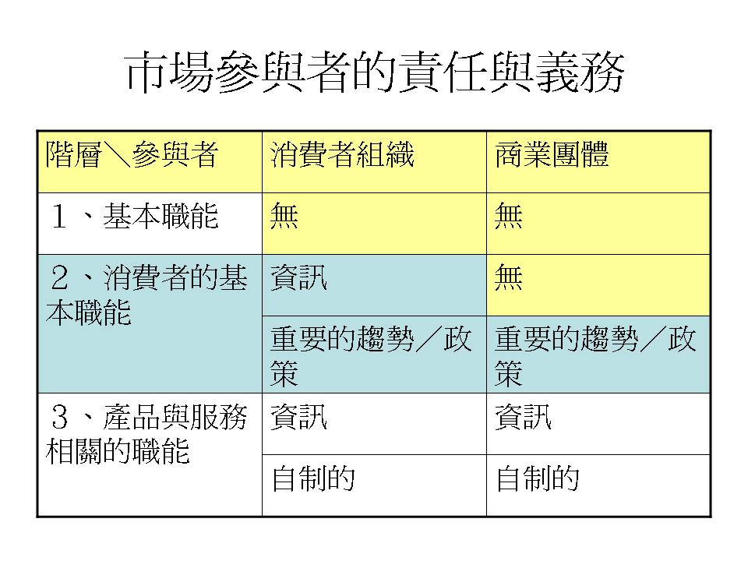

會議報告主題五：消費者教育：從模糊到聚焦特寫

Associate Professor Victoria W. Thoresen ，Hedmark University College, Norway，The Consumer Citizenship Network

OECD 巴黎 ，24 October 2008

消費者保護與覺醒

消費者技能

公共利益（環境／社會議題與促進民主轉型）

當消費者教育的範疇變得更前瞻與更寬廣時，消費者教育就會以更能提醒與更重要的方式，增加對那些可能會影響消費者行為的注意。

消費者教育所面臨的重大挑戰

缺乏整體的策略

需要強化教育的品質

欠缺學校教育的機會

缺乏與其它相關教育政策的連結

教育者與受教者皆缺乏足夠的主動的自我動機

缺乏資源

闡明價值：要基於消費者是如何做決策的

（補充）會議報告主題六：
中國的部份
中國出口商品的品質控制和監管（OECD消費者政策委員會會議The conference of OECD consumer policy committee 2008, 10, 23）
OECD消費者政策委員會“產品安全圓桌會議”，著重就加強產品品質等問題與各位進行交流，共同探討如何保護消費者的健康與安全，以推動消費品國際貿易的繁榮與發展。
中國是一個消費品生產大國，並正在逐步成為全球最大的消費品消費市場之一，中國政府一直以來始終將保證消費品安全和品質、保護消費者健康和安全作為首要工作。中國國家質檢總局作為中國政府在消費品安全方面的主要監管部門，積極地參與國際消費品安全全球合作。
闡述三方面的觀點：
1.消費品安全應是我們共同的責任；
2.中國政府始終不遺餘力的維護消費者的健康與安全；
3.中國政府絕不回避和姑息產品品質問題，採取一切措施嚴厲打擊違法違規行為。

1.消費品安全應是我們共同的責任；
消費品安全，共同的責任這一共識，正逐漸為國際社會所認同和接受。實現更高水準的全球市場消費品安全，需要更大範圍的參與，需要更加廣泛的合作，共同擔負起全球市場消費品安全的責任。
此次會議除歐美國家等發達國家應邀參加外，還有一些發展中國家的代表應邀參加，大家共同研討，如何在貿易全球化的情況下確保更高水準的消費品安全，以及有關各方在全球市場獲取高度安全性方面所肩負的責任等問題。當今經濟全球化快速發展，國際消費品的健康與安全越來越成為有關各方共同的責任。
在整個產品鏈條中，各利益相關方包括政府、生產商、銷售商及消費者都應承擔起各自的責任。政府部門的主要職責就是對產品品質和市場進行監管，發現不合格產品，保證消費者的利益，對製造不安全產品的企業進行處罰。
而企業作為產品品質的第一責任人，完全有義務採取一切措施，通過建立全面品質管制體系，提高科技和設計水準，跟蹤和採用先進的國際標準，掌握和熟悉國際貿易規則，不斷創新，等手段，切實保證產品的品質與安全，為保護消費者的健康和安全承擔起應有的責任。

2.中國政府始終不遺餘力的維護消費者的健康與安全；
中國是一個在保護消費者健康和安全方面負責任的國家，在保證產品品質安全、保護消費者健康安全方面做了大量的工作，我們在產品生產、流通、進出口等各個環節，在立法、執法、監督、管理等各個方面，都採取非常負責任的態度。做出認真努力並取得了顯著成效：
(1)建立健全了產品安全的法律體系
我們通過已經制定和出臺的《中華人民共和國消費者權益保護法》、《中華人民共和國產品品質法》等法律和法規，同國務院相關部門根據法律法規制定的一系列配套的規章制度，基本形成了門類齊全、結構層次合理的法律法規體系，為保證和提升產品品質水準、規範貿易秩序提供了堅實的基礎和良好的環境。
(2)逐步建立完整先進的產品品質標準體系
中國政府透過積極制修訂本國產品的標準，參與國際標準的制定，引用和採用相關國際標準，目前已經建立了涵蓋絕大多數產品領域、相對完整、比較先進的產品品質標準體系，現有國家標準已經超過2萬項，保證了中國生產產品的品質水準。同時，還按照國務院的統一要求，進一步加快消費品的安全性能要求及其檢測方法標準制定和修訂。強調出口產品除符合國際標準外，還要符合進口國標準和技術要求。
(3)完善了產品品質安全監管體系
我們透過對消費品生產加工企業的監督管理，保證出廠的消費品符合品質和安全要求；透過抽查和管理，保證市場上銷售使用的消費品符合品質和安全要求；我們透過對進口商品的檢驗監督管理，確保進入市場的消費品符合安全要求；透過對部分消費品實施強制性認證管理，確保經過認證的消費品符合品質和安全要求。經過多年的探索和努力，基本上建立了一整套完善的全過程監管體系，較好的保障了產品品質。
特別是對出口商品，建立了一整套嚴格的檢驗監管制度。我們對涉及安全、衛生、環保的出口商品生產企業實施出口品質許可的市場准入制度；對出口企業實施日常監督管理，對產品生產實施全過程的嚴密監管；在產品出口前，實施抽樣檢驗，不合格的將不允許其出口；對出口生產企業開展廣泛的教育培訓，幫助和指導起產出符合消費品安全的產品。
(4)積極開展消費品安全的國際合作
中國政府透過開展國際合作，積極探索確保消費品國際合作的有效途徑。目前，中國與歐盟、美國、日本、韓國、香港、澳門等國家和地區建立了消費品安全方面的合作機制，取得了很好效果。
透過上述的努力，絕大多數中國消費品，已經能夠滿足消費者需求和健康、安全的要求。中國消費品在國際市場的佔有率和競爭力明顯提升。

3.中國政府絕不回避和姑息產品品質問題，採取一切措施嚴厲打擊違法違規行為。
目前中國確有一些產品存在品質安全問題。對此，我們以負責任的態度依法進行了嚴肅處理。對確實存在品質隱患的產品，我們將按相關規定實施召回；對經調查核實企業違規行為導致品質問題的，將按規定對企業進行處罰，包括吊銷市場准入資格、不允許產品生產及出口等。對違反法律的行為還將追究其法律責任。我們始終強調，即使千分之一的產品品質問題，我們都會付諸百分之百的努力和行動。
就開展各方合作，提高消費品安全保護水準，提出如下建議：
- 構建符合WTO規則的技術法規體系；建立和實施適合本國經濟發展的消費品安全法律體系；
- 建立暢通的資訊收集和回饋管道，以提高消費者對消費品安全的信心；
- 建立全球市場的監管協調機制，以解決消費品安全領域的問題；
- 開展國際合作，搭建對話交流磋商的平臺。
- 最後，願我們攜起手來，透過世界各國及各相關組織和企業的共同努力，在促進貿易發展的同時，消費者的健康和安全一定能夠得到有效和正確的保護。

肆、心得與建議
一、政府應加強消費者教育、充實消費資(警)訊，提昇消費者之消保理念與知能
（一）建立管理架構
政府應研訂新的消費者教育管理架構。首先政府必需檢視現有的法令及行政機構的工作，並作適當之調適使其能適用。重要的是由於網際網路的技術變遷快速，相對企業的經營模式也跟著調整變動，因此政府的管理架構必須保持適度的彈性， 以適應網際網路的快速技術創新之特質。而短期內行政院消保會應仿照OECD 的消費者教育指導原則，建立我國的消費者保護指導原則。
（二）加強國際合作
由於全球化的趨勢，對於某些消費者教育問題單一國家是很難採取有效的管理措施，國際合作的議題應包括：
-- 建立消費者保護核心議題的共識
-- 對於判決認定及執法合法之協議
-- 加速執法合作及資訊交流
-- 業者及消費者之教育
（三）加強對業者及消費者之教育
1、業者教育：政府、消費者團體及業界組織應合作教育業者適用其網路活動的相關法令及管理架構，以及保障消費者權益的最佳措施。例如資訊的揭露、隱私權的保護、交易安全及如何面對國外的消費者。目前國際問所採行項較為重要的業者教育措施為「掃蕩日活動」，執法機關及消費者團體流灠網路商店尋找可能的網路詐欺行為，例如金字塔的銷售行為、誇大不實的健康食品藥品及詐欺的商業機會等。掃蕩日活動找出這些可能的違反相關法令的業者，告知該業者其觸法的行為並要求改正，並將掃蕩日活動的成果予以公布，以教育消費者及業者。
2、消費者教育及自覺：消費者教育主要是教育消費者在面對複雜的商業環境時所具備的技能、態度及知識。尤於網際網路大大的增加了交易環境的複雜性，因而消費者教育較以往更為重要。儘管由政府管制及業者自律等相關措施。消費者保護仍有待加強，政府及消費者保護團體應教育消費者如何聰明及安全地進行購物、如何辦識可能的詐欺行為、如何在發生爭議時保障自己的權益，特別是消費者應瞭解交易的潛在風險並加以避免。
（四）協助業界及消保團體推動自律計畫
由於網際網路技術一日千里。企業模式及行銷策略也跟著變動，因此任何政府制定的法令在真正通過執行時可能都已不合時宜了，特別是那些跟技術有關的法令及管理制度。而且快速變遷的網際網路環境也使得政府執法機關很難去預測所有可能發生的消費者保護問題及對策，在這種情況下業者自律似乎是最具彈性、效率且不會阻礙經濟發展之保障消費者權益的方式，尤其是在跨國界的交易中政府難以執行國內法令時。業者自律相較於政府的管制具有以下的優點：
1、鼓勵業者推動保護消費者的最佳措施，而非僅僅符合政府管制的最低標準。
2、不會阻礙業者追求創新的動機。
3、可針對業界特殊需求來設計相關措施。
4、相較於政府的管制，業者將可節省較多的成本。
5、使消費者享受較低價格的商品。
6、可提供業者及消費者都能支持之快速且低成本之消費爭議處理機制。
7、可結合其他管理模式達成最有效的管理機制。因業者自律具有上述的優點，因此政府必須積極的推動業者自畫。

二、研訂及推動「消費者教育宣導計畫」
為落實推動消費者教育與宣導工作，以提升消費者之自覺意識，行政院消保會每年度應擬訂「消費者教育宣導計畫」：
1.教育宣導部分
(1)辦理中華民國消費者日-月活動。
(2)補助消保團體辦理世界消費者日宣導活動。
(3)推動宣導消費者三不運動。
(4)建置及推廣1950全國消費者服務專線。
(5)適時更新本會全球資訊網站，提供各項即時消費行政資訊，如定型化契約範本、消費資(警)訊(含新聞稿)等。
(6)定期編印「消費者手冊」、「消費者行政資訊」及「消費者保護研究」等刊物及相關宣導文宣，收納相關消費資訊，提供消費者、相關機關、團體等參考。
2.教育訓練部分
(1)辦理消費者保護官之培訓，以強化消費者保護官職權之行使，俾維護消費者權益。
(2)定期辦理中央及地方消費者保護行政主管、同仁、志工朋友及與司法人員之教育講習、訓練與座談。
(3)請各行政主管機關、學校辦理該機關及所屬機關同仁之消費者保護教育訓練及講習，以加強同仁消費者保護理念及培育消費者保護師資。
(4)赴各機關、學校及團體，舉辦消費者保護相關法令宣導、講習。
(5)辦理「消費者保護教室」，培育民間消費者保護專門人員、志工及提昇消費者自覺意識。

三、結合民間力量，共同推動消費者保護工作，並充實消費資訊
（一）輔導、扶助消費者保護團體
為尊重消費者意見，以及與民間消保團體合作推動消費者保護業務，擴大消費者保護的範圍與成效，行政院消保會訂定「行政院消費者保護委員會獎勵、補助消費者保護團體作業要點」，每年度補助消保團體辦理宣導或專案調查活動。
（二）辦理優良消費者保護團體評定，合作推動消費者保護工作
（三）加強與消費者保護團體之緊密聯繫

伍、結語
在我國逐漸邁入國際社會之後，跨國境的消費問題，將有增無減，若不能及早因應，或發生時缺乏足夠的資源採取妥適的保護消費者對策，則對消費者所造成的傷害恐將無以復加。因此，持續提昇我國消費者保護行政之功能及加強與國際消費者保護組織的合作交流有其必要。
因此，要保護消費者權益，促進國民消費生活安全，提昇國民消費生活品質，必須秉持消費者保護與工商企業發展兼籌並顧之理念，引導企業經營者建立以消費者為導向之經營策略，創造消費者與企業經營者雙嬴的局面，共同建立優質的消費環境，並進而促進國家整體的經濟發展。

附件一：議程
DRAFT AGENDA (as of 9 October 2008)
Opening session (09.30-09.40)
- Michael Jenkin, Chair, Committee on Consumer Policy
SESSION I: Overview of Consumer Education (09.40-10.30)
What are the roles of consumer education? Why is it important? What kinds of challenges does consumer education today face?
- Isabella Marras, Program Officer, Sustainable Consumption and Production Branch, UNEP
- Ginette Nabavi, Principal Administrator, Director General for Consumer Affairs, European Commission
- Victoria Thoresen, Hedmark University College, Norway
- Anna Fielder, Senior Policy Advisor, Consumer Focus, UK
- Thom van Mierlo, Senior Consumer Affairs Officer, Social and Economic Council of the Netherlands
SESSION II: Good practices in consumer education (10.30-12.30)
Brief summary of the analytical background report (OECD Secretariat)
Roundtable discussion
Moderated by Professor Heiko Steffens (Member of Scientific Steering Committee, Federal Ministry of Education and Research)
Discussion Themes
(i) Setting objectives and goals, and measuring and evaluating effectiveness
How governments set objectives for consumer education programs? What has to be done to set up an evaluation program to identify good practices?

(ii) Identifying major approaches to consumer education
How do governments and educational authorities define priorities in implementing consumer education? What kinds of practices are used and have been effective?

(iii) Establishing institutions and promoting co-operation among stakeholders
How do governments work cooperatively with stakeholders (i.e. educational authorities, organized civil society) to respond to the needs of consumer education?

(iv) Reaching different types of vulnerable consumers
What should be done to reach various vulnerable consumers (such as immigrants, elderly, and children) in an effective and sensitive way?
Panellists
- Christophe Bernes, Education and Training Project Manager, Institut National de la Consommation, France
- Nieves Álvarez Martin Director of the European School of Consumers, Spain
- Inge Huijbrechts, Manager, CSR, Toyota-Europe, Belgium
- Uwe Bergmann, Sustainability/CSR Management, Henkel and WBCSD Sustainable Consumption Workstream
- Takao Nishimura, Professor, Yokohama National University, Japan
- Sue McGregor (paper), Professor, Mount Saint Vincent University, Canada
- David Istance, Senior Policy Analyist, Center for Educational Research and Innovation, OECD
SESSION III: Breakout session (14.30-17.00)
Towards defining good practices in consumer education – good practices in pilot areas

Session A: Sustainable Consumption
1. Introduction
- Graham Branton, Director, EU and International Consumer Policy Team, Department for Business, Enterprise and Regulatory Reform, UK
2. Setting objectives and goals
- Fabienne Pierre, Sustainable Consumption and Production Branch, UNEP
- Andrea Innamorati, Ministry for the Environment, General Directorate for Environmental Research and Development, Italy
- Candice Stevens, Sustainable Development Advisor, OECD
3. Institutions and co-operation among stakeholders
- Valérie Martin, ADEME (French Environment and Energy Management Agency), "Economies d'énergie. Faisons vite ça chauffe"
4. Reaching different types of consumers
- Andrea Collier, the UK Department for Environment, Food and Rural Affairs
5. Major approaches to consumer education
- Päivi Palojoki, Professor, Helsinki University
- Uwe Bergmann, Sustainability/CSR Management, Henkel and WBCSD Sustainable Consumption Workstream
6. Conclusions
Session B: Digital competence
1. Introduction
- Hanna Turetski-Toomik, Consumer Protection Board of Estonia
2. Setting objectives and goals; measurement and evaluation
- Taina Mäntylä, Senior Adviser, Finish Consumer Agency, Finland
- David Anstead, Specialist Adviser, Office for Standards in Education Department, UK
3. Digital safety and consumer rights and obligations
- Gry Hasselbalch, (and report) Project Officer, The Media Council for Children and Young People, Awareness Node in the EU network Insafe, Denmark
- Jennifer Leach, Consumer Education Specialist, the FTC’s Division of Consumer and Business Education, US
- Bjørn Erik Thon, Consumer Ombudsman, Norway
4. Institutions and cooperation among stakeholders
- Celia Hannon, Senior Researcher, Demos, UK
- Daisuke Fujikawa, Associate Professor, University of Chiba
5. Reaching different groups of vulnerable consumers
- Margrethe Marstrøm Svensrud, Assistant director, Norwegian Institute for Adult Learning
6. Conclusions

SESSION IV: Conclusion: Summary and conclusions of the whole conference (17.10-18.00)
What actions can we take to promote consumer education further?- Views of stakeholders
- Professor Heiko Steffens [Moderator of Session II]
- Candice Stevens [Rapporteur of the Breakout session I, OECD]
- Susan Grant [Rapporteur of the Breakout session II, Director of Consumer Protection, Consumer Federation of America, US]
- Paolo Soprano (Director, Ministry for the Environment, Land and Sea, Italy)
- International consumer/business associations [CI, BIAC, and others]

附件二
簡報：Sue McGregor (paper), Professor, Mount Saint Vincent University, Canada
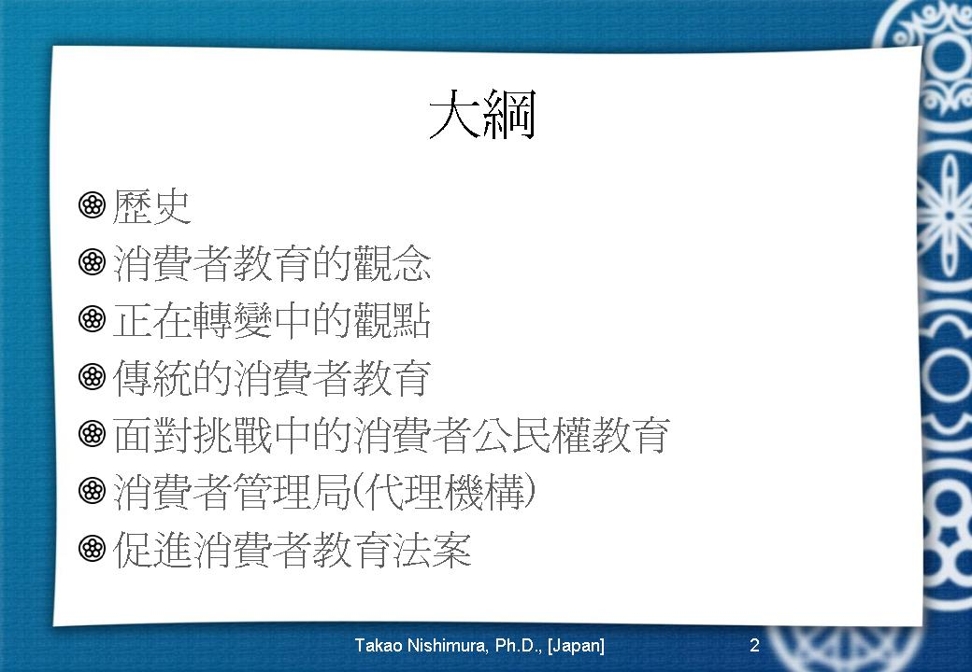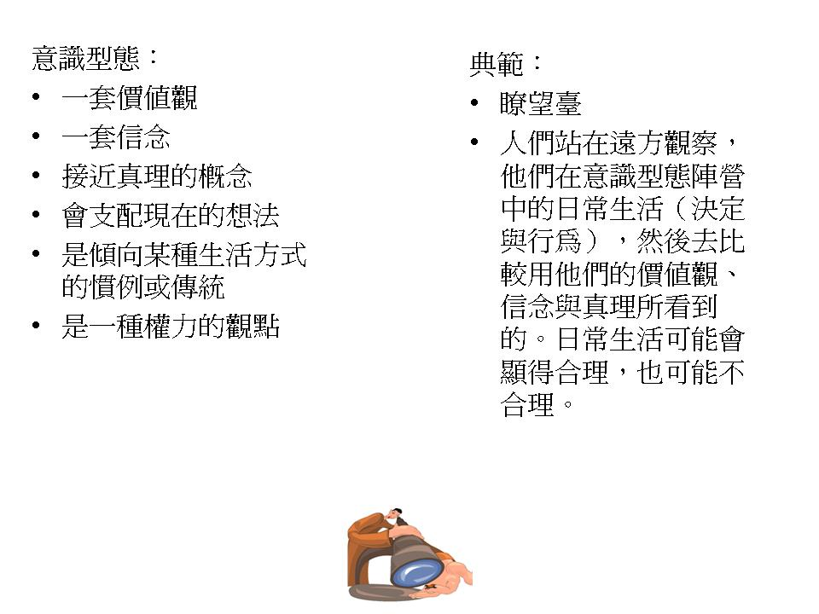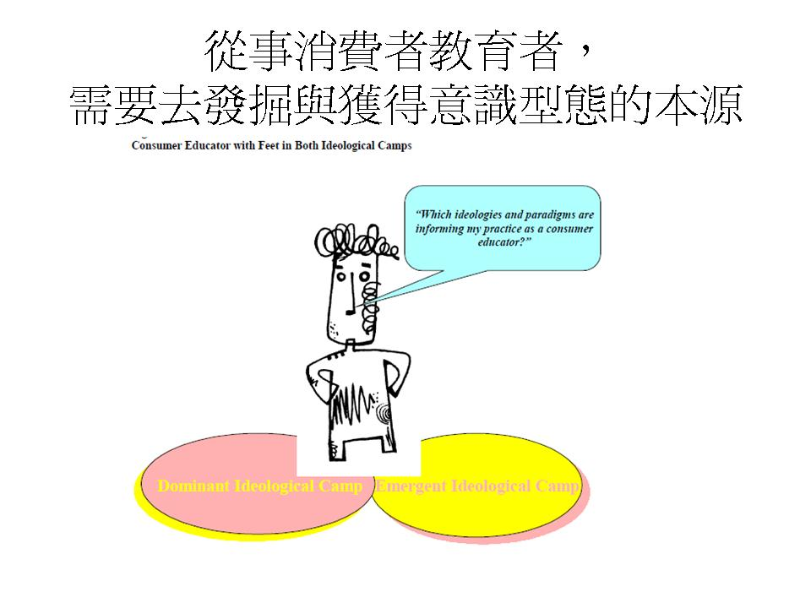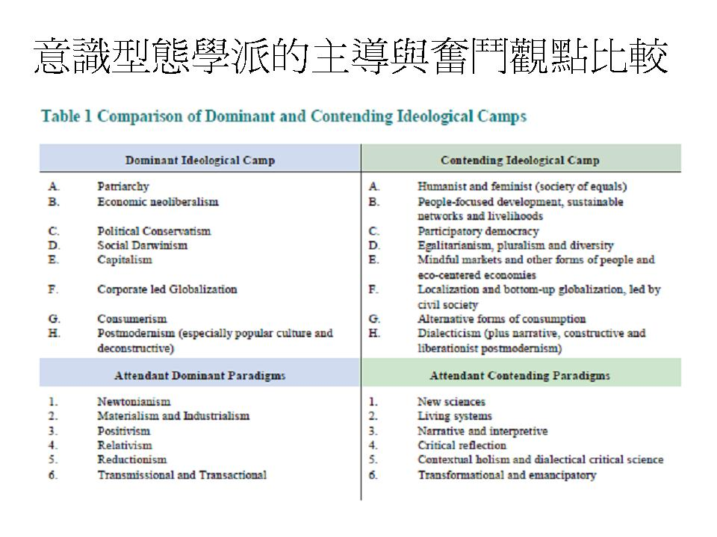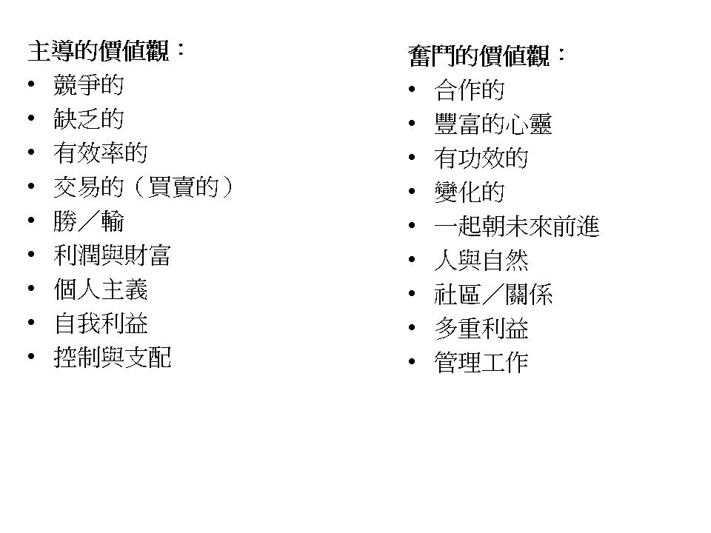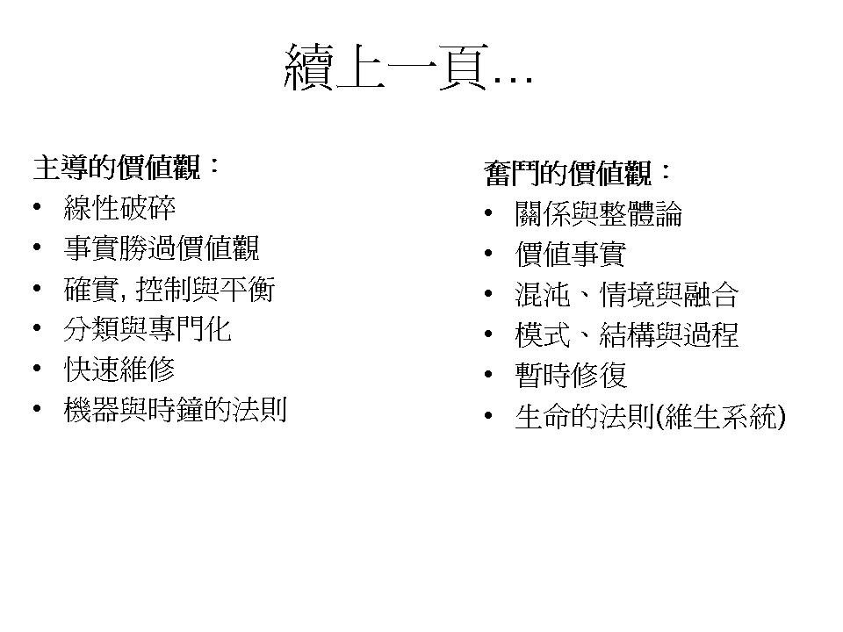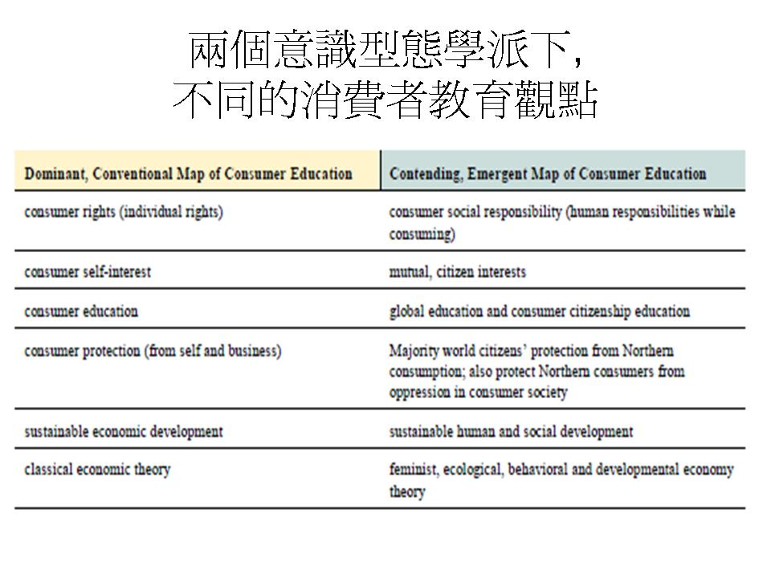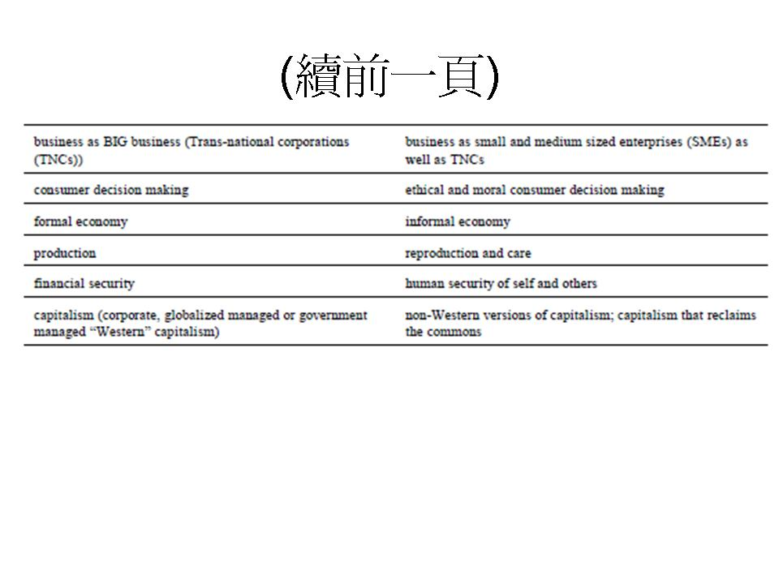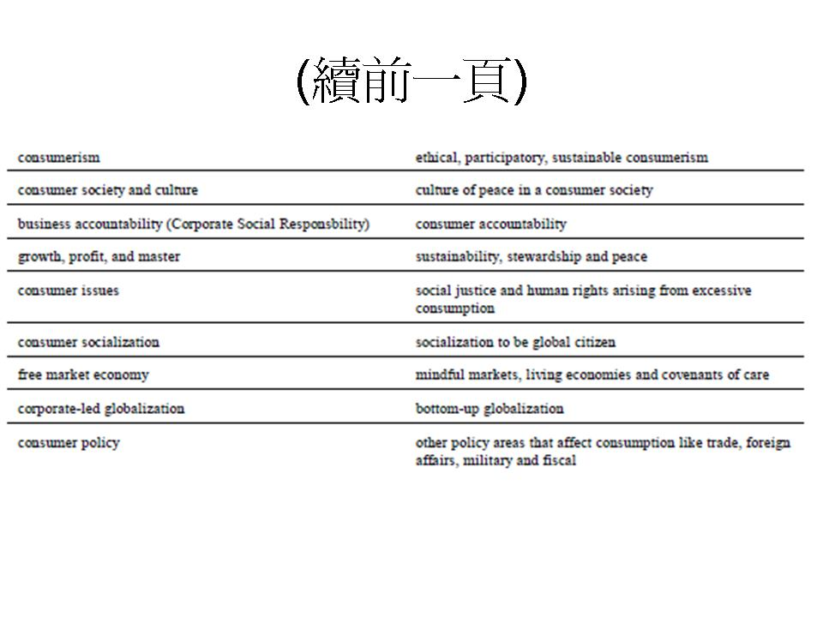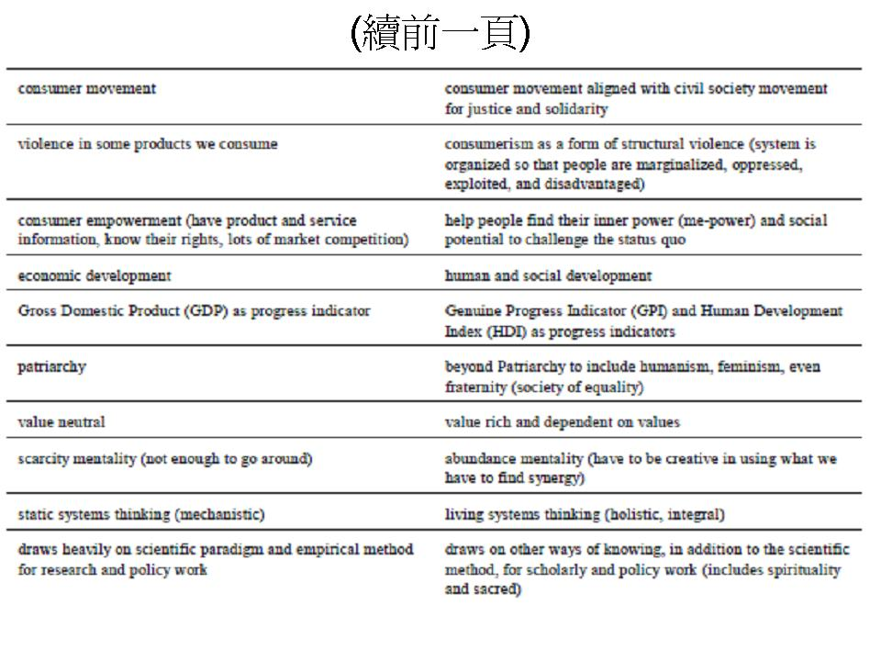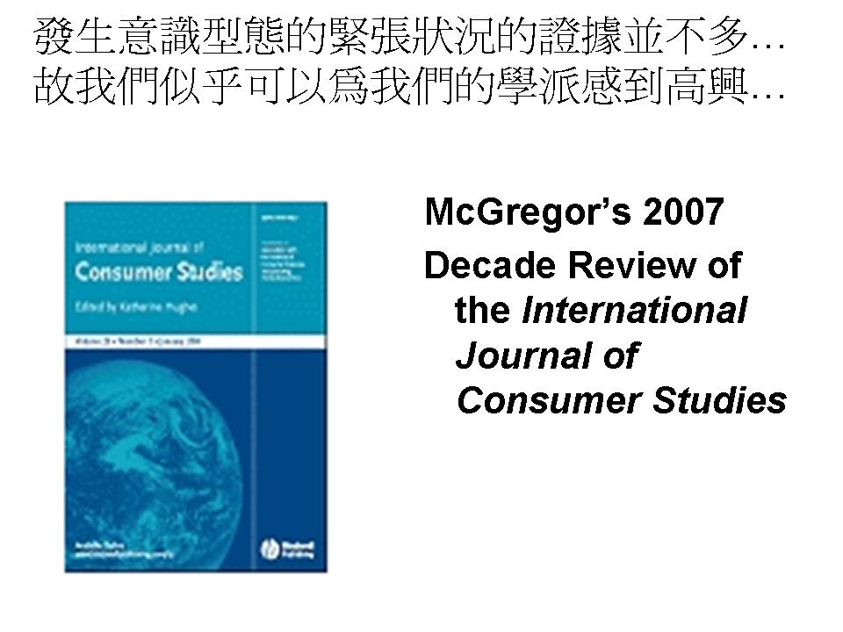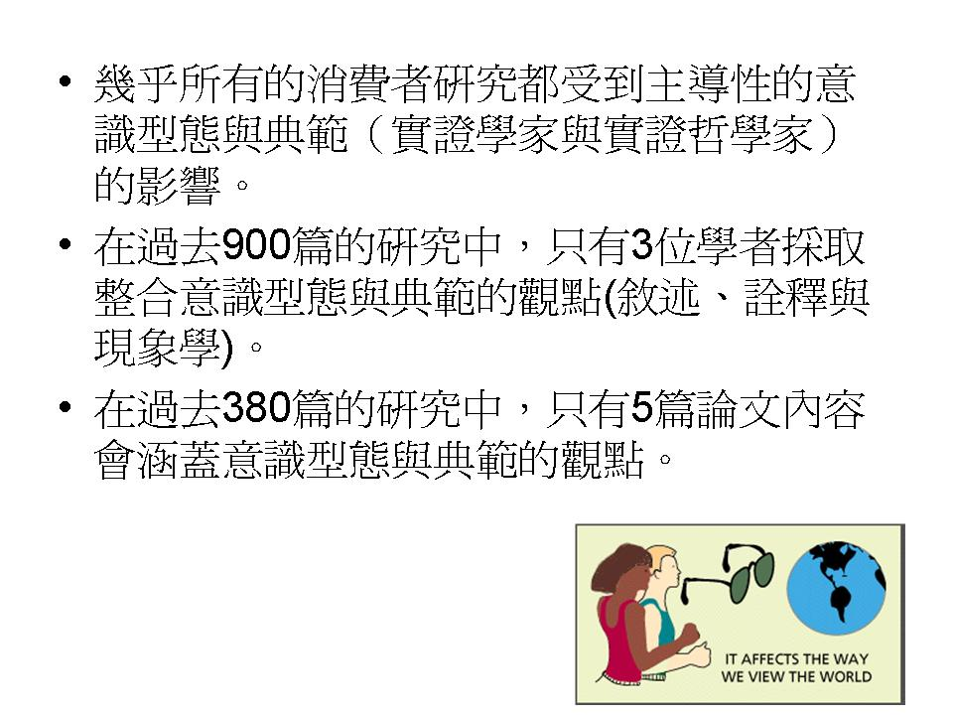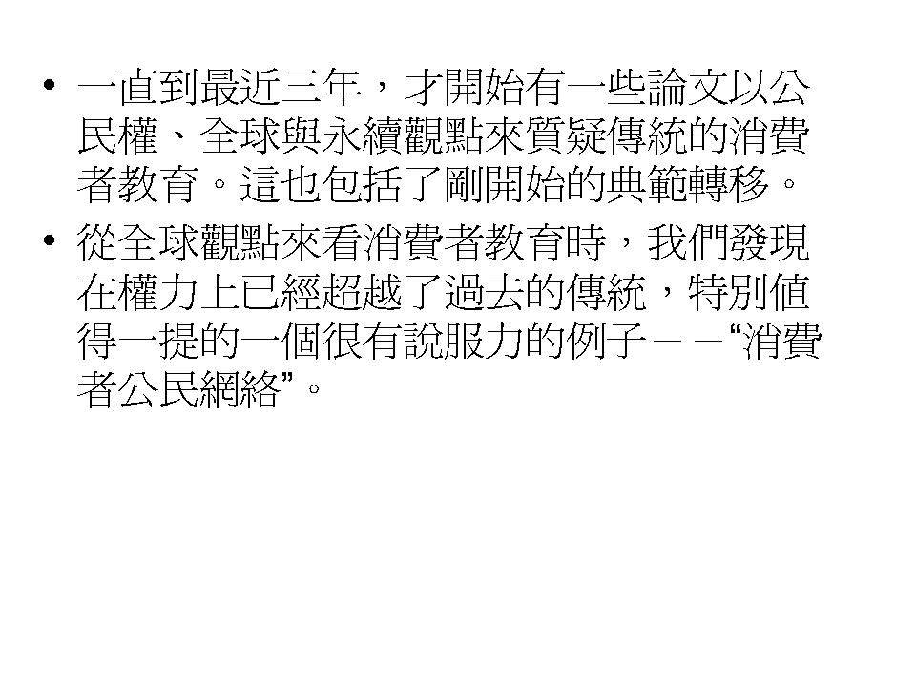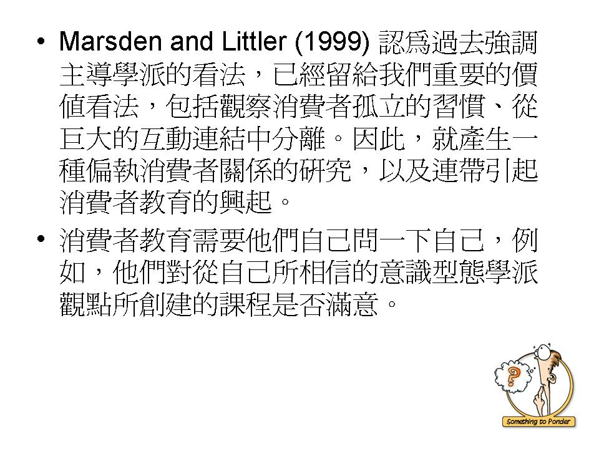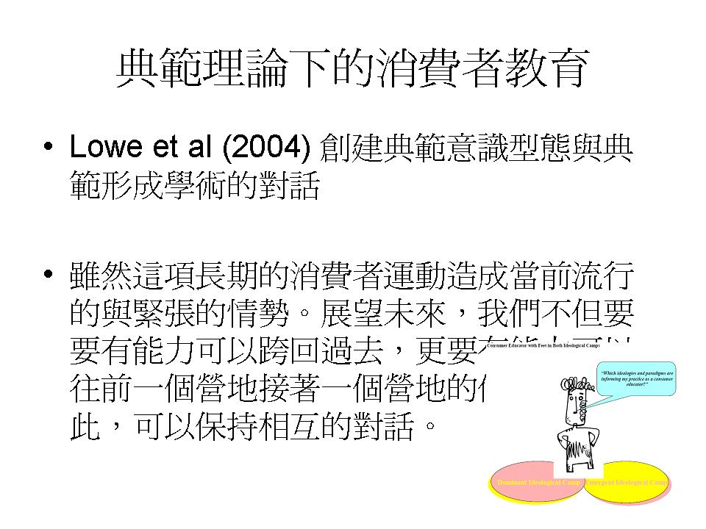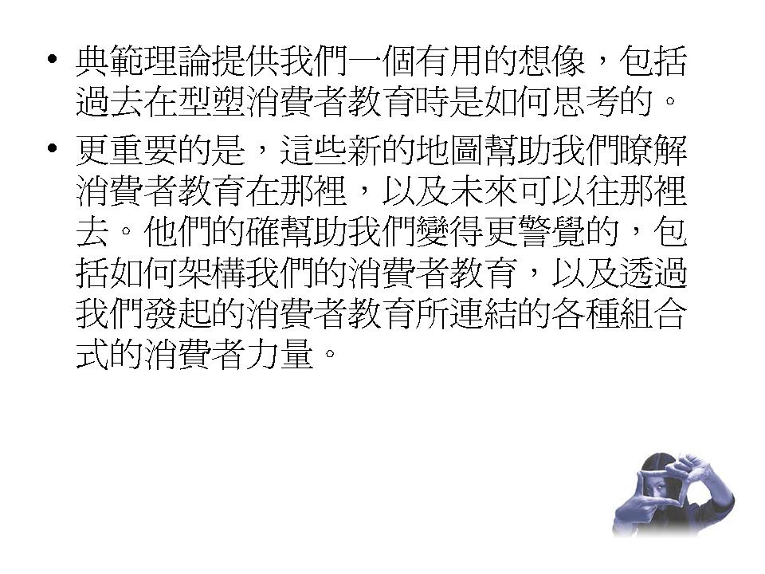
簡報三：Takao Nishimura, Professor, Yokohama National University

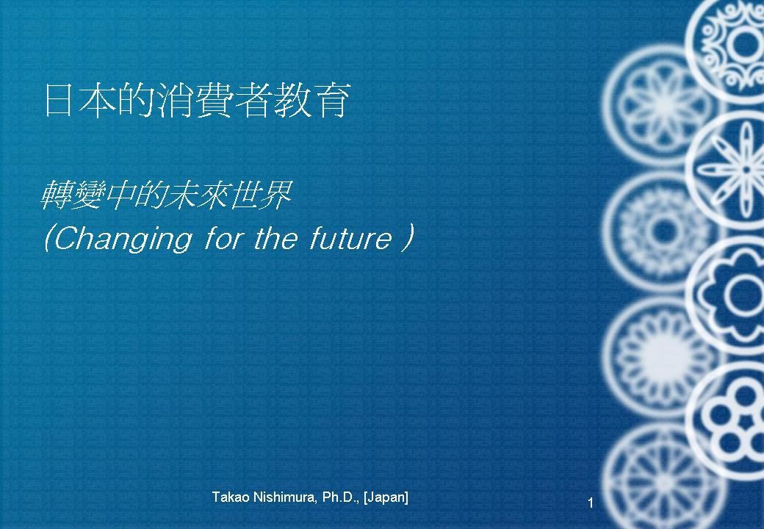
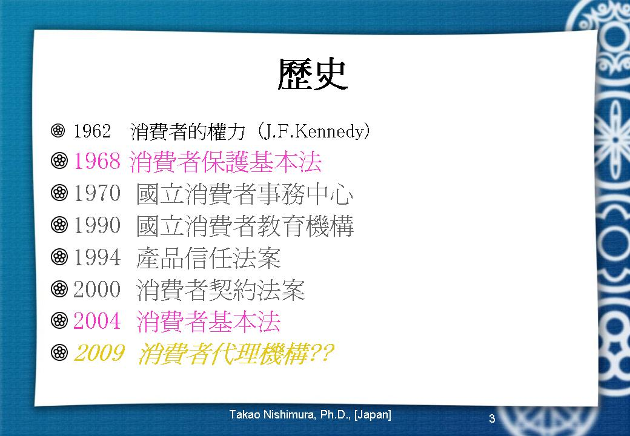
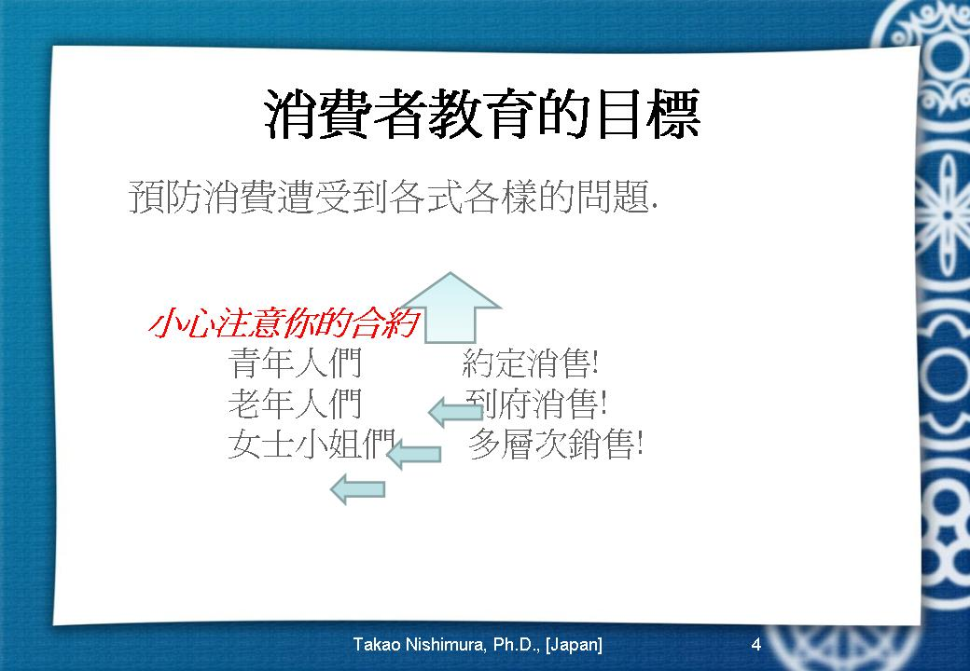
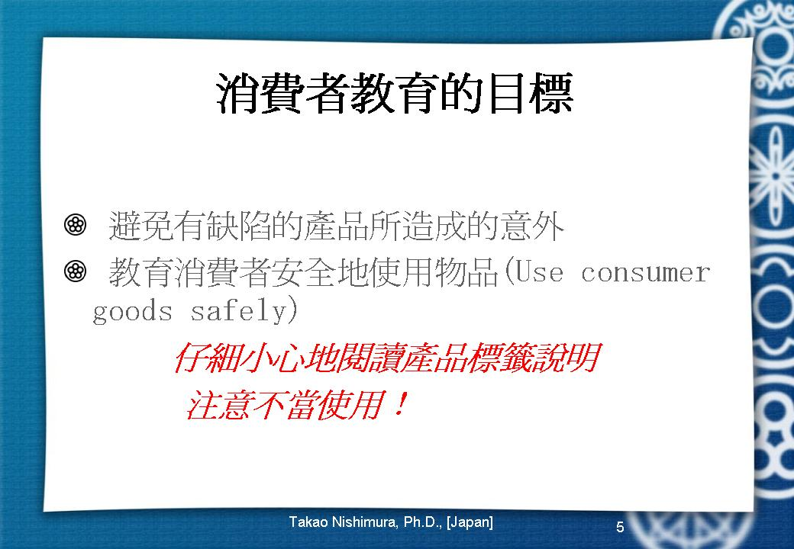
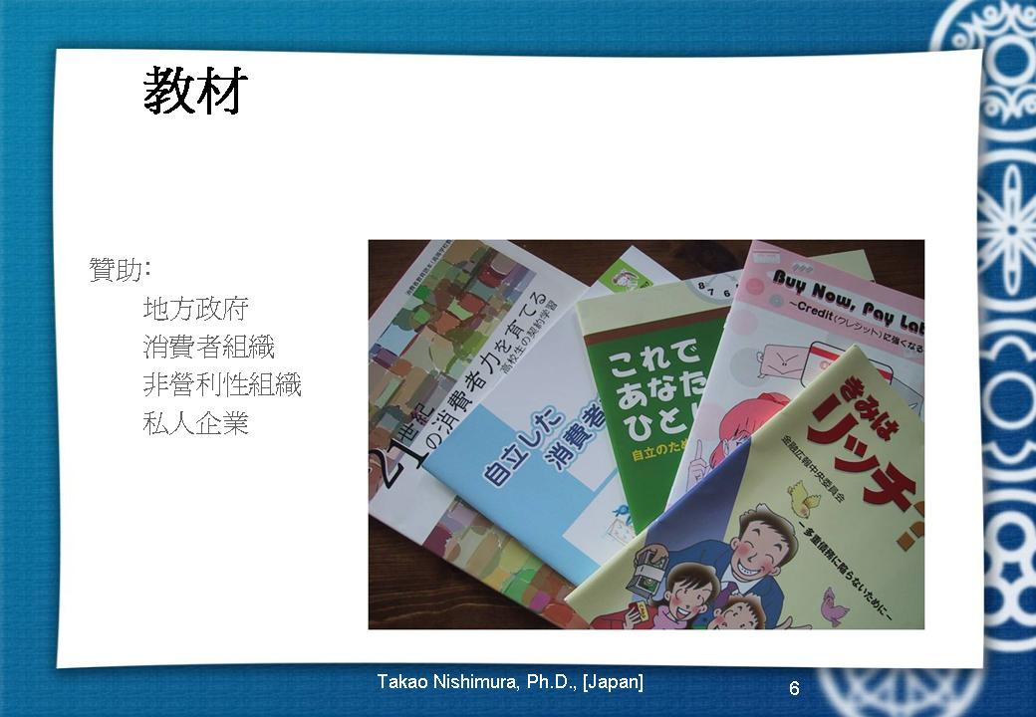
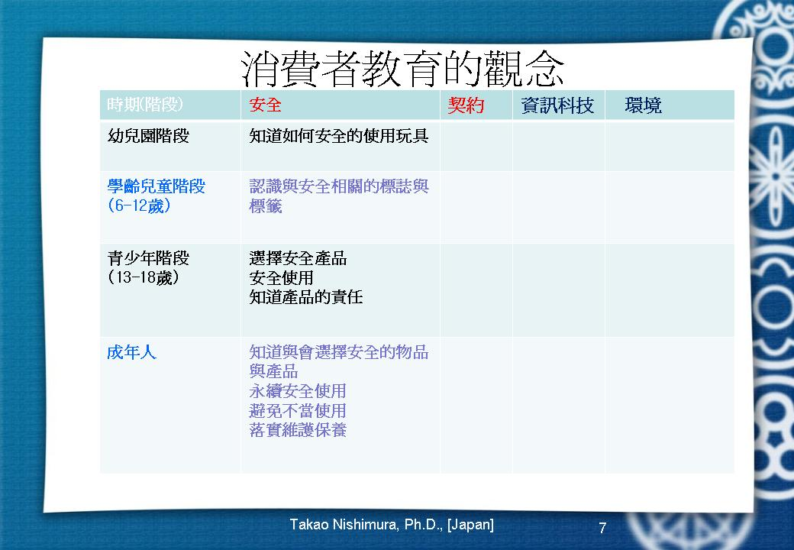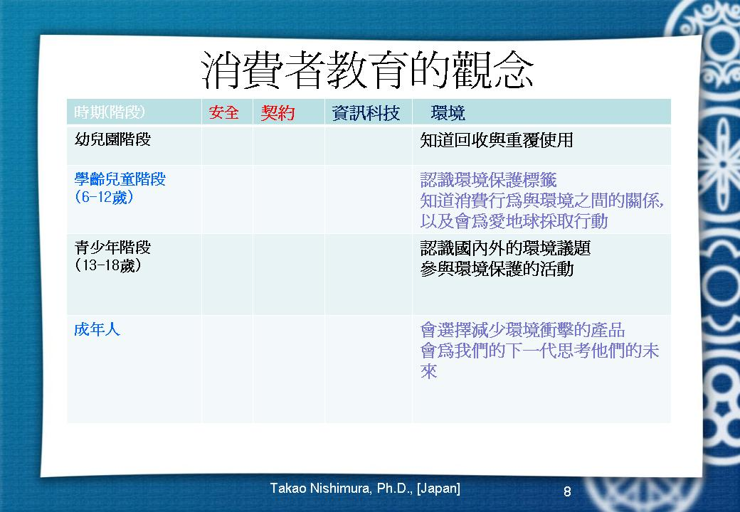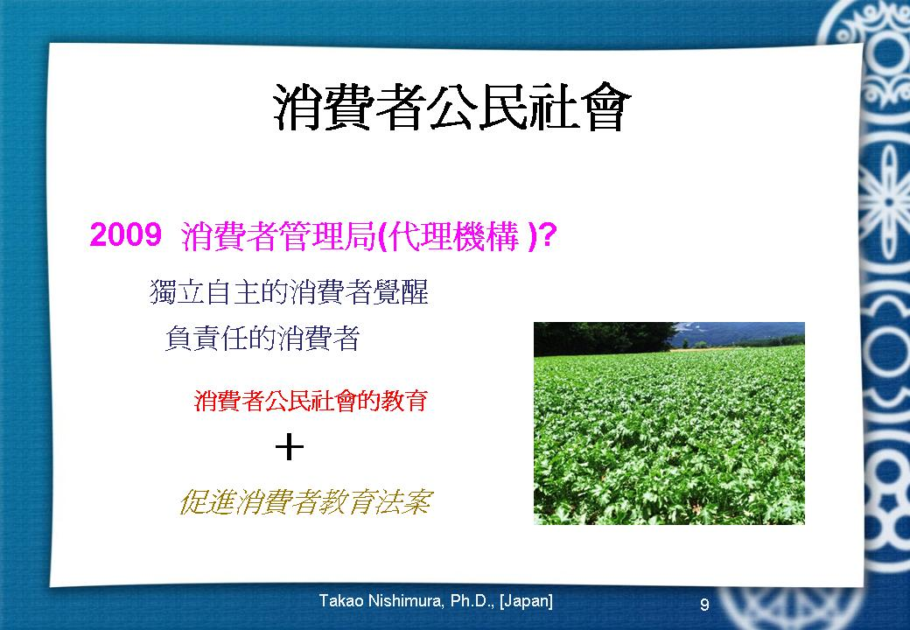
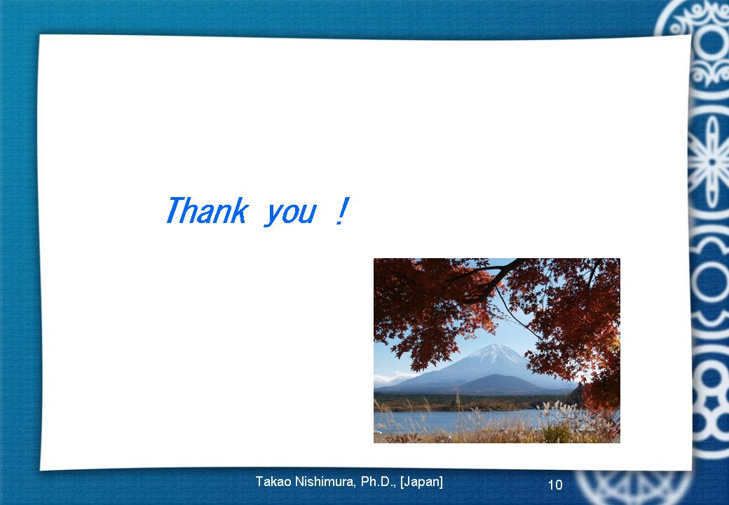
簡報四：Thom van Mierlo, Senior staff member, Social and Economic Council of the Netherlands
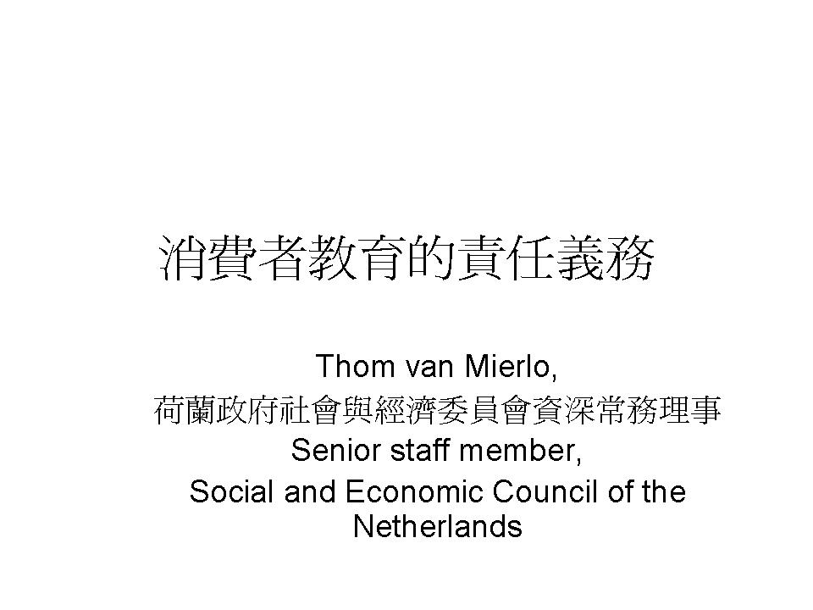
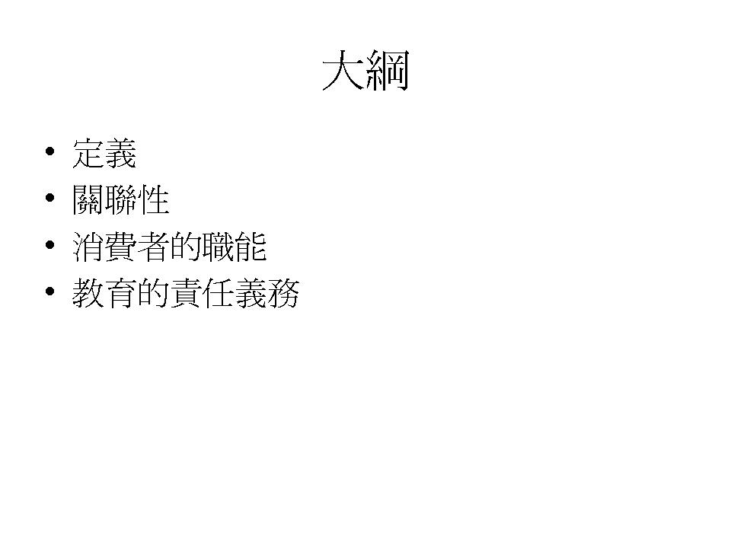
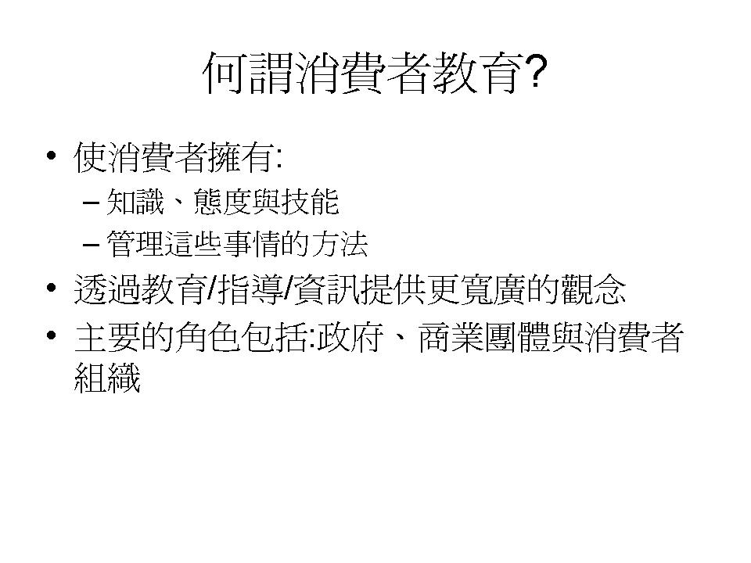
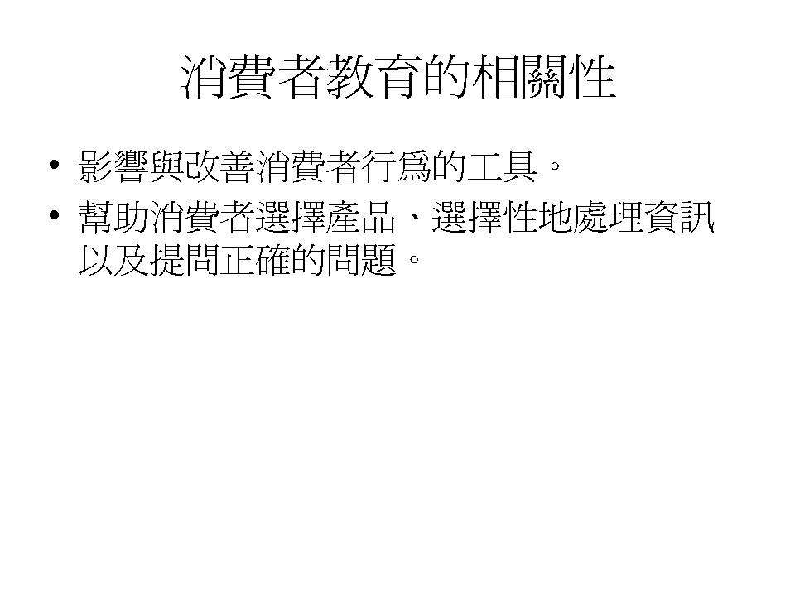
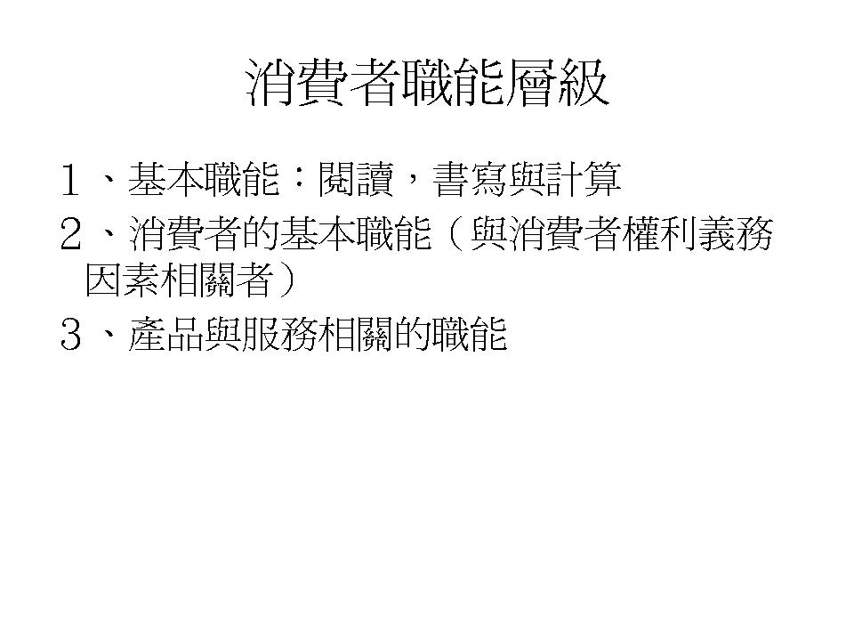
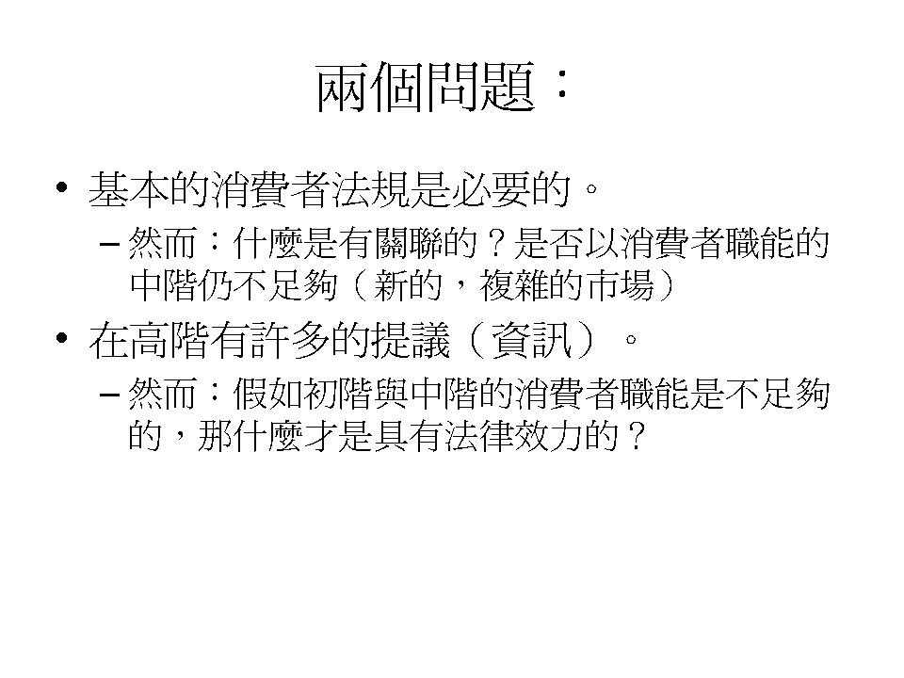
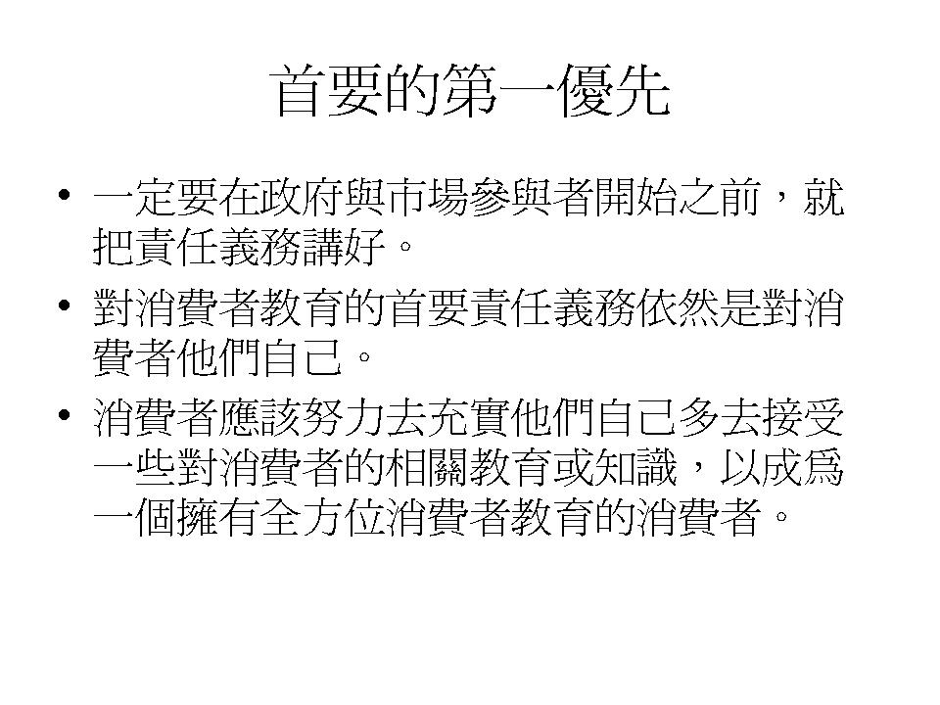
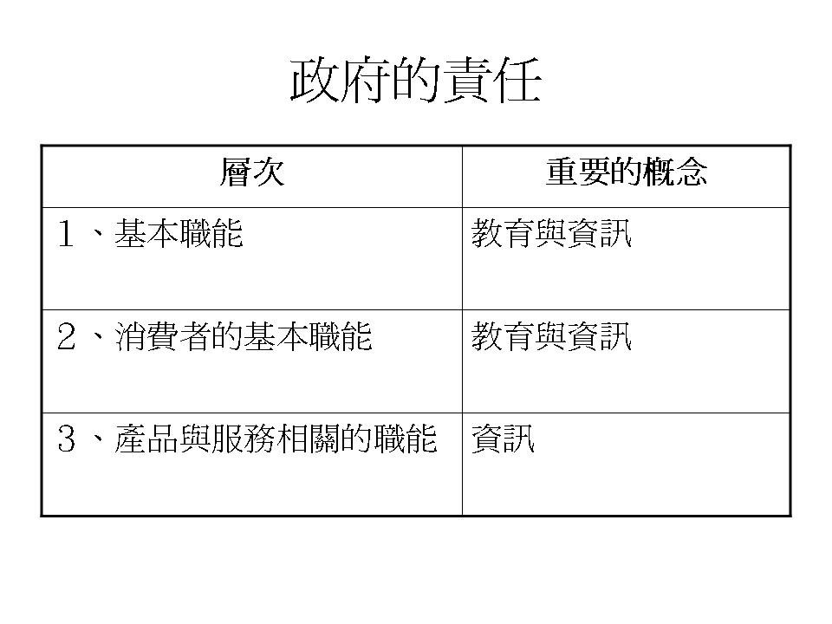
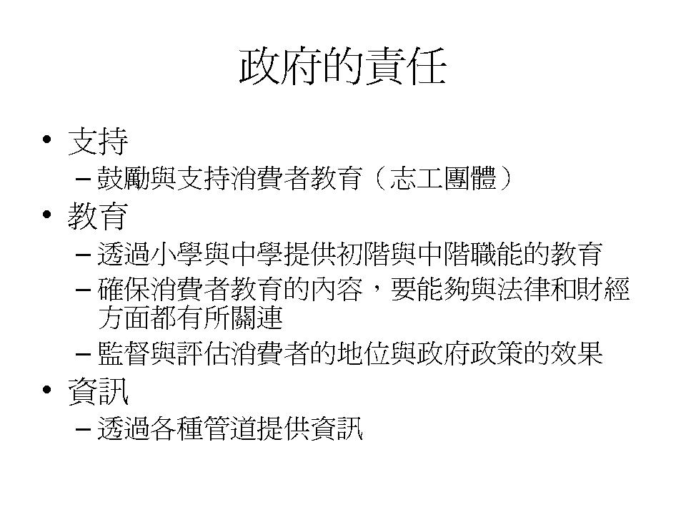
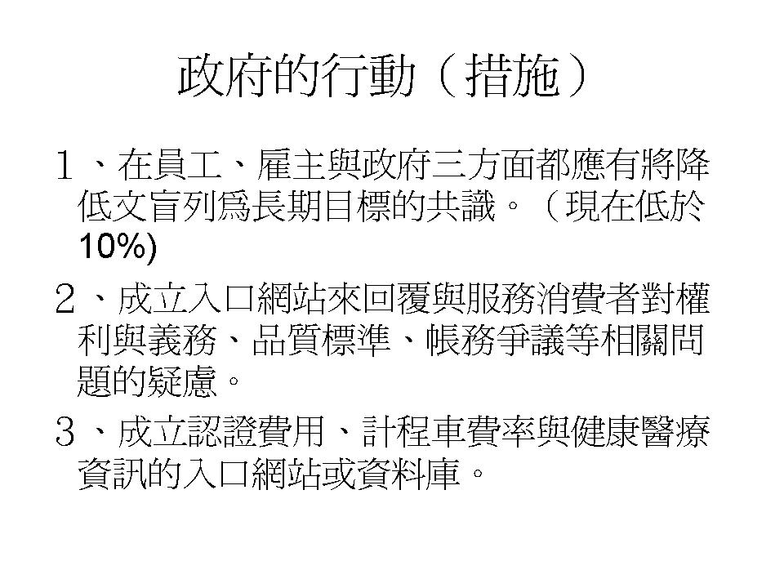
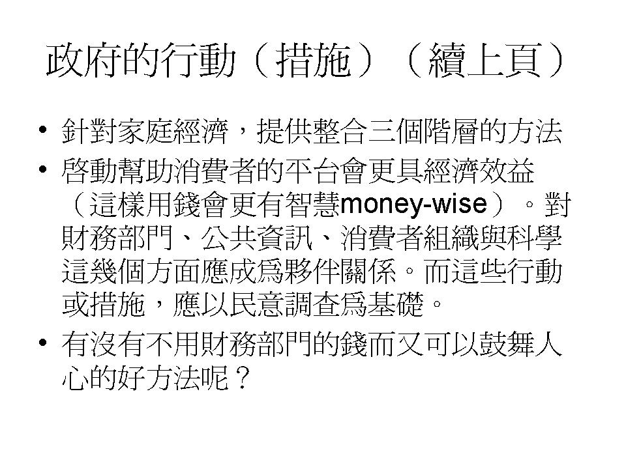
簡報五：Victoria Thoresen, Hedmark University College, Norway
